**体外循环增加动物模型肺缺血再灌注后内皮功能障碍**

实验性的

翻译：聂燕华 中国科学技术大学附属第一医院

审校：周荣华 四川大学华西医院

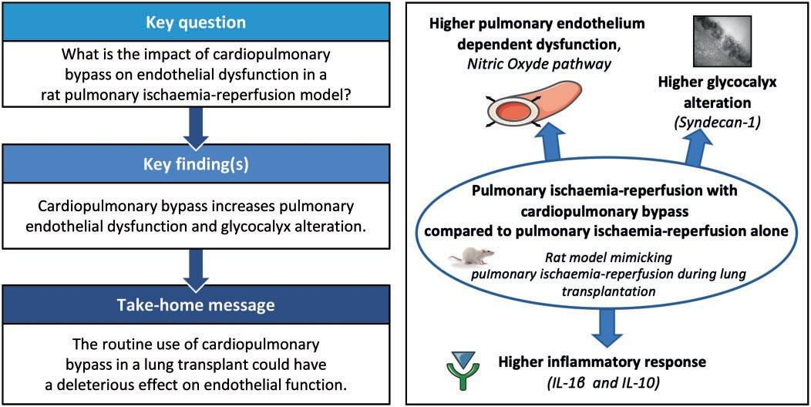

**摘要**

**目的**：缺血再灌注(IR)时内皮功能障碍是肺移植原发性移植物功能障碍的主要原因。 体外循环(CPB)在肺移植过程中的常规使用仍然存在争议。 然而，CPB对肺内皮功能障碍的影响尚不清楚。 该目的探讨CPB对肺IR大鼠内皮功能障碍的影响。

**方法**：将大鼠分为4组：Sham组，IR组，CPB组和IR-CPB组。主要终点指标是通过微血管张力测定系统研究肺血管反应性。同时，通过酶联免疫吸附试验和电子显微镜评估糖萼的降解，并通过酶联免疫吸附试验和免疫组化评估全身和肺部的炎症。 大鼠行45分钟的CPB转流和缺血再灌注。 我们使用股-股转流CPB模型，并对左肺门进行缺血再灌注处理。

**结果**：与IR组(50.5%、5.2%、P<0.001)、CPB组(54.1%±4.7%、P<0.001)和Sham组(80.8%、6.7%、P<0.001)相比，IR-CPB组（10.7±9.1%）肺内皮细胞对乙酰胆碱的依赖性舒张明显降低，提示肺IR与CPB的联合增加了内皮功能障碍。 在IR-CPB，IR和CPB组中， 当抑制一氧化氮合酶时，血管舒张被完全消失，表明这种舒张过程主要由一氧化氮介导。 我们观察到IR-CPB组血浆syndecan-1水平高于其他组，反映了糖萼的降解增加。 我们还观察到IR-CPB组较高的全身炎症，如血浆IL-1b、IL-10水平升高所示。

**结论**：CPB显著加重了IR介导的肺内皮细胞功能障碍。 因此，在肺移植中使用CPB可能是有害的，因为它加重了内皮功能障碍。

**关键词：**肺移植；体外循环；缺血再灌注；内皮功能障碍；糖萼；全身炎症

**前言**

# 肺移植(LTx)是患者终末期呼吸衰竭的首选治疗方法。然而，尽管随着技术的进步，术后并发症发生率和死亡率仍然高于其他器官移植。术后3天内发生的原发性移植物功能障碍是主要原因之一。原发性移植物功能障碍的病因是多个，但主要原因是移植物经历的缺血再灌注（IR）损伤。在LTx中使用体外循环(CPB)有合理的指征，如血流动力学不稳定或严重肺动脉高压伴右室功能障碍。 在LTX期间，麻醉、单肺通气、肺动脉的夹闭和再灌注损伤联合作用可导致血流动力学衰竭，导致血液内环境紊乱（缺氧、高碳酸血症和呼吸性酸中毒）。在这种情况下，使用心脏循环支持可以帮助维持足够的动脉压，降低右心室压力，控制血管重建时血流量，并提供氧合和CO2血液清除。

# 然而，常规CPB在LTx中的使用仍然存在争议。不同的文献有截然相反的观点。 一方面，赞成常规使用CPB的论点表明，它优化了手术暴露，维持血流动力学稳定性，改善了血液内环境，减少了手术时间。此外，CPB可控制移植肺的再灌注压力， 这样有助于减少血流剪应力、肺水肿和再灌注损伤。 另一方面，反对CPB的论点指出，CPB扩大了血液-空气接触面，并且扩大了血液与人工材料表面的接触，这导致了一个强烈的炎症反应，产生的炎症反应，随后会对血管和器官功能产生有害影响。使用CPB还与血小板功能障碍，纤溶和凝血功能障碍有关。

虽然尚未达成协商一致意见，但需要考虑一些问题。事实上，单独的CPB转流和单独IR均会造成内皮功能障碍，但没有研究探讨这两种条件共同对肺动脉内皮功能的影响。因此，对这一功能的研究显得尤为重要，这次研究有望回答长期阻断肺动脉的胸部手术中使用体外循环的问题 。本研究的主要目的是研究CPB对大鼠肺IR模型肺内皮功能障碍的影响。次要目的是探讨血管糖萼、全身炎症和肺组织炎症。

**材料和方法**

# **动物和研究分组**

雄性Wistar大鼠（Janvier实验室，法国圣伯塞文）称重，使用400–450g。将大鼠置于21℃恒温下，暗/光循环14/10小时。所有的动物都有免费获得标准的食物和饮用水。他们受到了人文关怀符合《护理使用指南》由美国国立动物研究所出版的实验动物健康（NIH出版物第85-23号，1996年修订和研究），这项研究得到了法国国家卫生部的批准；高级教育和创新方向。(No APAFIS2016102718162386-V2)。所有程序都是按照法国道德委员会以及欧洲议会第号指令的准则执行的。 2010/63/EU和科学用途动物保护委员会由一名授权调查员监督。大鼠分为4组：假手术组(n=10)；左肺IR组(n=9)；CPB组(n=9)；IR-CPB组(n) 研究设计的原理图如图所示。（图1）

# **手术**

大鼠腹腔注射氯胺酮(80mg/kg)和赛拉嗪(10mg/kg)麻醉。左颈动脉用22#导管插管 ((IntrocanVR Safety B. Braun, Boulogne Billancourt, France)用于持续监测血压，心率 (Labchart, ADInstruments VR,Colorado, USA）还有药品。在整个实验过程中，对直肠温度进行了监测(Eutech InstrumentVR, Eroscan Temp 4, Nijkerk Netherlands) 。氯胺酮每30分钟注射一次，插管建立后给予肝素(500IU/kg)。气管切开后，16 #导管(Introcan Safety B. Braun, Boulogne Billancourt, France) 作为气管插管进行机械通气。

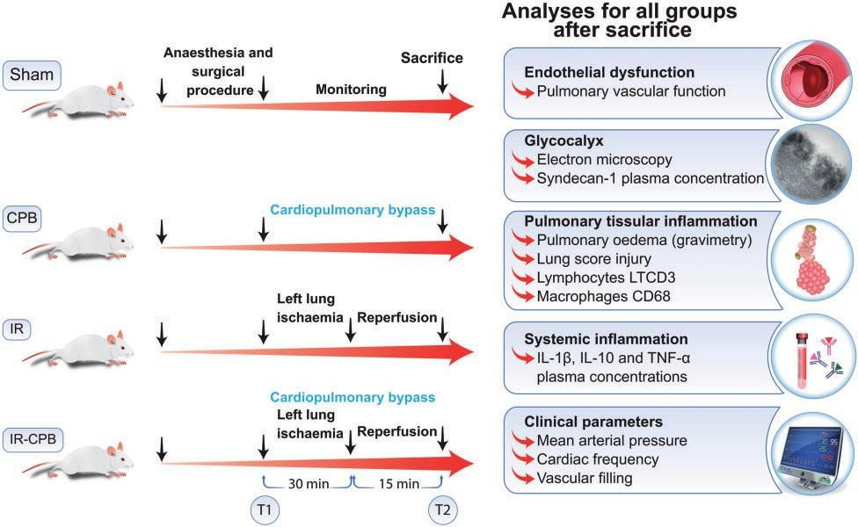

图1：实验过程和取样点示意图。 CPB：体外循环；IR：缺血再灌注；T1：时间1与CPB和麻醉手术结束时获得的样本相对应；T2：时间2对应于实验结束时获得的样本。

(Ugo BasileVR, Rodent ventilator, model 7025, Varese, Italy)潮气量6 毫升/公斤，呼吸频率为75次/分钟，在CPB期间吸入空气，在其他情况下吸入100% O2。 股静脉和右股动脉分别被插管16#和22#导管（Introcan Safety B. Braun, Boulogne Billancourt, France)。 对于CPB组，我们使用了CPB无菌管路，包括氧合器(科威医疗 仪器 公司。 深圳， 中国)， 滚轴泵 (Freseniu Apparatebau, Bad Homburg, Germany)，大鼠CPB贮血罐由一个5毫升注射器(TerumoVR, Tokyo, Japan))和输血器组成。氧合器连接到氧气罐上提供氧气。 整个CPB管道是无菌的，采用4%的明胶作为预充液(B. Braun, Boulogne Billancourt, France)。预充液体积为10毫升（4%明胶）。在CPB组中，动脉套管连接到右股动脉，静脉套管连接到右股静脉。将大鼠以30°的姿势放置在可以加热装置的表面上以促进静脉引流。CPB转流开始后逐渐增加到100ml/ kg/min。 用4%明胶来补充血容量，使CPB获得满意的静脉回流，并在平均动脉压低于55mmHg的情况下进行额外的输注。

每组采用腋下左肋间切口开胸术。在肺部IR组中，左肺门用套索((Gore-TexVR Suture, Gore Medical, Arizona, USA)轻轻收紧，缺血然后释放再灌注。 在研究结束时对大鼠进行安乐死。大鼠实行30min的左肺缺血（左门夹）后再进行15min的再灌注与或不加CPB。 对于假手术组，大鼠在进行插管后45min进行安乐死。 所有各组均进行了血样检测。

试验的2个时间点：（时点1)在动物手术后，(时点2）在大鼠实验结束后。

**肺血管研究**

肺血管功能评估如前所述，将左肺取出，置于冷氧Krebs缓冲液中。将该溶液保持在37℃并混合95%O2和5%CO2，pH控制在7.40。小心解剖一段二级肺小叶内2-3mm节段动脉(内部直径<700µm)并安装在微血管测定装置上( (DMTVR, Aarhus, Denmark)。操作结束后，用苯肾上腺素（10-5mol/l）对该节段肺动脉进行收缩预处理，从而获得该肺动脉阶段对乙酰胆碱（(10-9 ~ 3 x 10-5mol/l）和硝普钠（10-9~ 3x10-5mol/l）的反应。为了探讨一氧化氮(NO)相关途径对乙酰胆碱的反应，还评估了NO合成酶抑制剂L-NG-硝基精氨酸（10-4mol/l）对肺动脉段作用45min后的血管反应性。

**糖萼分析**

用酶联免疫吸附测定试剂盒测定血浆中糖萼的降解。

**透射电子显微镜**

样品按先前描述的方式处理。 详细程序详见补充材料。

**全身炎症**

采集血样并离心2个时间点：大鼠插管后和大鼠实验结束后，并立即保存在-80℃冰箱中进一步分析。用酶联免疫吸附法测定小鼠血浆细胞因子(IL-1b)、肿瘤坏死因子a(TNF-a)和 抗 炎 细 胞 因 子 (IL-10)。根据制造商的指示使用KITS，并在450nm光密度下使用平板阅读器读取分析。

# **组织学和免疫染色研究**

在组织学研究中，左肺尖被移除并放置在克雷布斯溶液中，在快速冷冻之前先放置在水溶性乙二醇和合成树脂中((Tissue-TekVR, Microm Microtech, Brignais, France) ，然后存放在-80℃冰箱中。方法的详细程序见下文补充材料。

# **肺损伤评分**

我们使用来自肺动脉周围区域的肺组织样本进行透射电镜检查，以确定各组的肺损伤评分。 详细程序及评分详见[补充材](https://academic.oup.com/ejcts/article-lookup/doi/10.1093/ejcts/ezaa412" \l "supplementary-data)料。

# **临床参数**

在手术过程中连续测量有创血压和心率。 心电监护仪来自((AD Instruments, Colorado, USA))。肺水肿的测量为5天后在65℃测量其干重.平均动脉压是的使用CPB后保持在50至60mmHg之间,如有必要，给予4%明胶。

# 

**统计分析**

# 所有的统计分析都是用GraphPad Prism vr6.0分析软件。由于我们没有CPB对于肺血管反应性（主要结果）可能有影响的数据，我们使用了我们之前的研究历史数据对结果进行了模拟，历史数据显示CPB对于肠系膜动脉的影响有统计学意义(P<0.05), 检验效能为80%。IR和IR-CPB组之间对于肺血管反应性的检验效能为40%。每组至少需要5只大鼠。对于与主要终点有关的所有显着差异，检验效能为80％以上。KS检验其正态分布后，分析数据采用单样本t检验或方差分析，对数据进行multiple多重比较检验。对于非正态分布数据，则采用Mann-Whitney检验或Kruskal-Wallis检验，然后再进行Dunn的多重比较检验。

血管研究结果均表示为均数±SEM，其他所有结果表示为均数±标准差。P<0.05被认为具有统计学意义。对于糖萼降解、全身炎症、免疫组织学、肺评分损伤和临床参数的统计分析，采用方差分析，后进行Tukey的多重比较(post hoc)检验。

**结果**

**肺IR同时合并CPB会加重肺内皮功能的损伤**

肺动脉对苯肾上腺素的收缩反应在45分钟后4组之间没有显著差异(图2A)。与IR 组 (50.5%±5.2%、P<0.001)、CPB 组(54.1%±4.7%、P<0.001)和假手术组(80.8%±6.7%、P和0.001)相比，IR-CPB大鼠乙酰胆碱导致的肺内皮依赖性舒张明显减少（10.7%、9.1%）。与假手术组相比，CPB组和IR组肺内皮细胞依赖性舒张功能均下降(P<0.01)。 在CPB和IR组之间没有观察到明显差异(图2B)。研究表明，SNP对肺内皮非依赖性舒张作用，与假手术组相比，各组间无差异，表明平滑肌细胞无改变(图 2C)。

# **NO的作用**

为了研究内皮依赖性舒张的途径，我们用L-NGnitro-精氨酸来作用肺动脉，通过抑制NO合成酶来限制NO的产生。首先，我们观察到假手术中肺动脉内皮依赖性舒张从80.8%±6.7%下降到17.2%±5.2%(P<0.01)。其次，在IR-CPB、IR和CPB三组中，当抑制NO合成酶时，血管舒张被完全消除(图2D)。

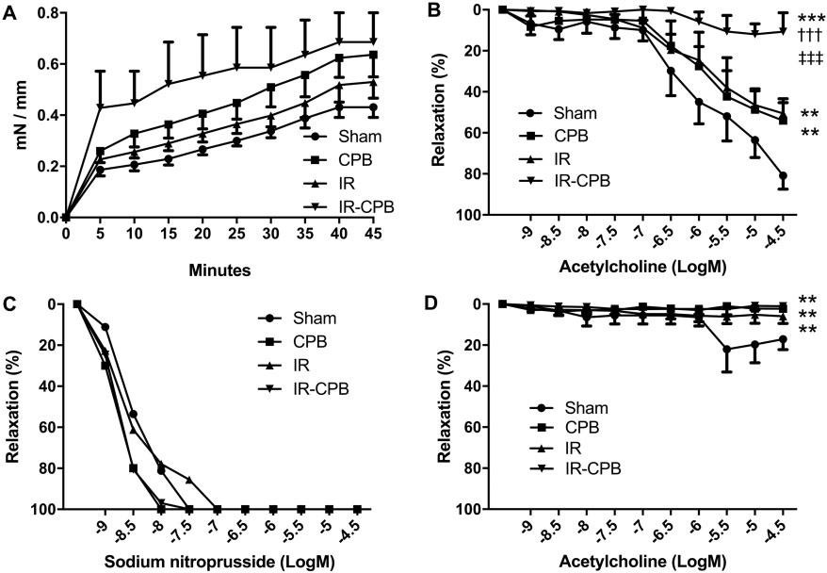

图2：体外血管反应。 (A)对苯肾上腺素的收缩反应。 (B)苯肾上腺素（内皮依赖性舒张)预收缩后对乙酰胆碱的舒张反应。 **P<0.01vs假手术。 ***P<0.001对假手术。 †††P<0.001vsCPB。 ‡‡‡P<0.001vsIR。 (C)与苯肾上腺素预收缩后对硝普钠的舒张反应（内皮无关松弛）。 (D)苯肾上腺素与L-NNA预收缩后对乙酰胆碱的放松。 **P<0.01对假手术。 对于统计分析，方差分析用于重复测量，然后是Tukey的多重比较测试。 乙酰胆碱和硝普钠的浓度用其摩尔度(B-D)的对数十进制值表示)。结果P<0.05被认为具有统计学意义。 对于(B-D)，反应以苯肾上腺素诱导的预收缩(平均±SEM)的百分比松弛表示)。 （每组n=5）。 为了更清晰起见，图(C)中每个组的错误条没有表示。 CPB：体外循环；L-NNA：L-NG-硝基-精氨酸；IR：缺血再灌注；Log[M]：摩尔数对数十进制。

# **糖萼的含义**

在时点1,我们没有观察到组间的任何显著差异( 图3A)。 我们发现在IR-CPB的时点2，糖萼标记syndecan-1血浆水平明显高于IR组（IR-CPB 22.1±2.5mg/ml; IR 18.2±2.2mg/ml，P<0.001）。与假手术相比，在CPB或IR组中未观察到明显差异(图 3B)。

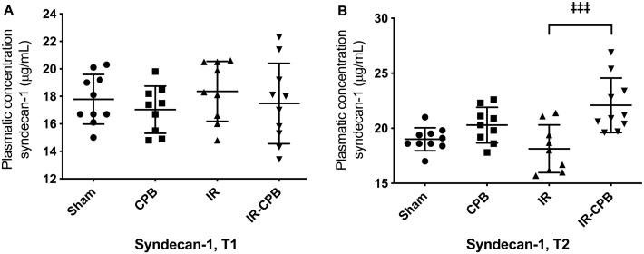

图3：糖萼降解。 (A)T1时的syndecan-1血浆浓度。 (B)T2时的syndecan-1血浆浓度。 ‡‡‡P<0.001vsIR。 统计分析采用方差分析，然后采用Tukey的多重比较检验。 结果p<0.05被认为具有统计学意义。 数据以均数±标准差表示。 CPB：体外循环；IR：缺血再灌注；T1：时点1；T2：时点2。

为了进一步研究糖萼在内皮功能障碍中的作用，用透射电镜对肺动脉切片进行了研究。对肺动脉糖萼的定性分析显示，与假手术相比，IR、CPB和IR-CPB组从图像上看有明显的结构损伤。当CPB与IR相关时，糖萼损伤看上去更高于IR、CPB或Sham(图4)。

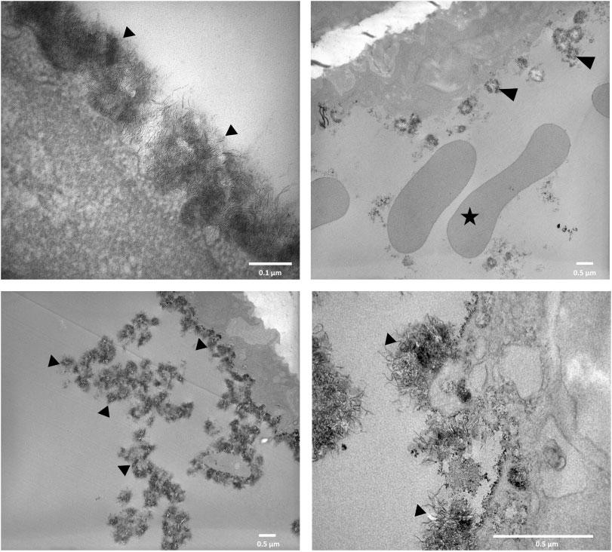

图4：透射电镜观察肺内皮糖萼。 镧盐显示糖萼（黑箭头），在内皮(A-D)外表面、动脉腔(C)和红细胞表面(B)（黑星)。 (A)Sham组，标尺=0.1 磅。 (B)CPB，标尺=0.5磅。 (C)IR组，标尺=0.5磅。 IR-CPB组，标尺=0.5磅。 CPB：体外循环；IR：缺血再灌注。

# **炎症反应**

在时间1时，IL-1b、IL-10和TNF-a之间没有观察到任何显著差异(图5A，C和E)。在CPB组的时间2时，IL-1b水平明显高于假手术组(Sham 64.7±54.6pg/ml；CPB 523.2±382.4pg/ml，P<0.01)。我们没有发现CPB组和IR-CPB组之间有任何显著差异。我们还观察到,与IR组相比, CPB-IR 组IL-1b 水平显著升高 (IR-CPB 591.4±319.9pg/ml；IR 116.6±70.1pg/ml，P<0.01)(图5B)。 对于IL-10，假手术组与CPB组和IR组之间或CPB组与IR-CPB组之间没有显着性差异。相反，与IR组相比，IR-CPB显着增加了IL-10的血浆浓度（IR-CPB 234.8±50.8 pg/ml； IR 137.7±36.8 pg/ml，P <0.01）（图5D）。

CPB 组、IR组、IR-CPB组血浆TNF-α浓度明显高于假手术组(分别为P<0.001；P<0.001，P<0.001与假手术)(图5F)。

实验性的

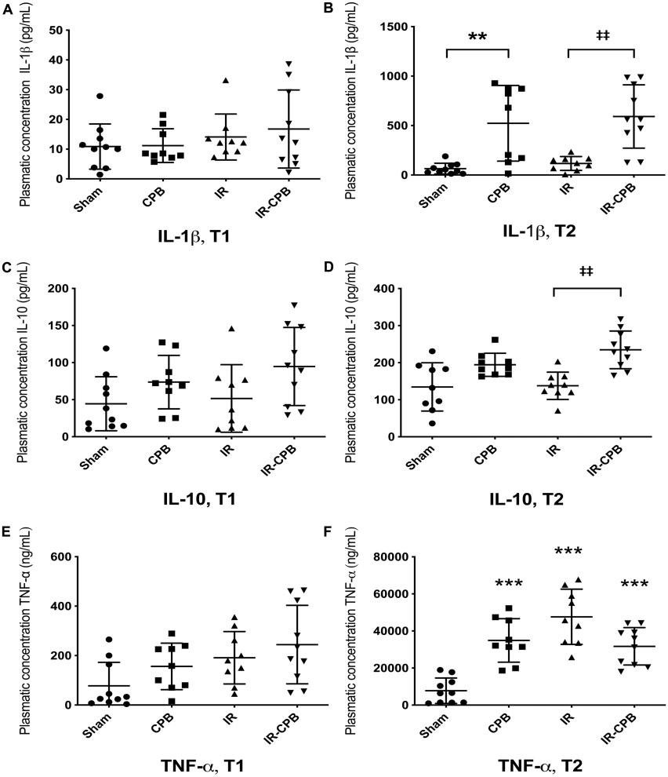

图5：全身炎症。 (A)T1时IL-1b血浆水平的平均值。 (B)T2时IL-1b血浆水平的平均值。 **P<0.01vs假手术；‡‡P<0.01vsIR。 (C)T1时IL-10血浆水平平均值。 (D)T2时IL-10血浆水平的平均值。 ‡‡P<0.01vsIR。 (E)T1时TNF-a血浆水平的平均值。 (F)T2时TNF-a血浆水平的平均值。 ***P<0.001vs假手术组。 统计分析采用方差分析，然后采用Tukey的多重比较检验。 结果p<0.05被认为具有统计学意义。 数据以均数±标准差表示。 CPB：体外循环；IR： 缺血再灌注；T1：时间1；T2：时间2。

# **组织学**

为了确定白细胞是否参与炎症改变，每组左肺进行免疫组织学检查(图 6A-D)。 肺切片分析揭示IR-CPB组巨噬细胞浸润大于CPB组(IR-CPB 782±185个巨噬细胞/mm2；CPB 439±154个巨噬细胞/mm2，P<0.001)，但各组之间T淋巴细胞浸润无明显变化(图6E和F)。

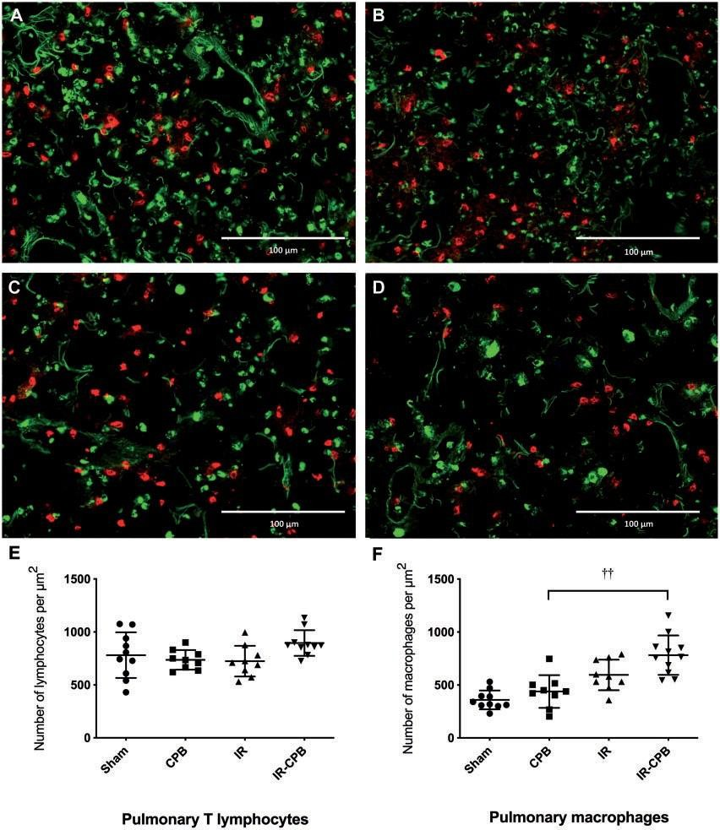

图6：免疫组织学（放大40，标尺=100磅）×。 sham组(A)，CPB组(B)，IR组(C)，IR-CPB组(D)肺实质荧光免疫组化标记)。 对所有组，巨噬细胞(CD68)以绿色标记，淋巴细胞(CD3)以红色标记。

左肺组织的肺T淋巴细胞(CD3) 左肺组织的肺巨噬细胞(CD68) ††P<0.01 vs CPB。 统计分析采用方差分析，然后采用Tukey的多重比较检验。结果p<0.05被认为具有统计学意义。 数据以均数±标准差表示。 CPB：体外循环；IR：缺血再灌注。

# **肺损伤评分**

组织学检查（图7A–D）发现与假手术（1.8±0.9）相比，CPB（3.6±0.7），IR（4.1±1.1）和IR-CPB（4.9±1.4）组的肺损伤评分更高（分别为P <0.01; P <0.001，P <0.001）。 IR和IR-CPB组之间没有明显差异（图7E）

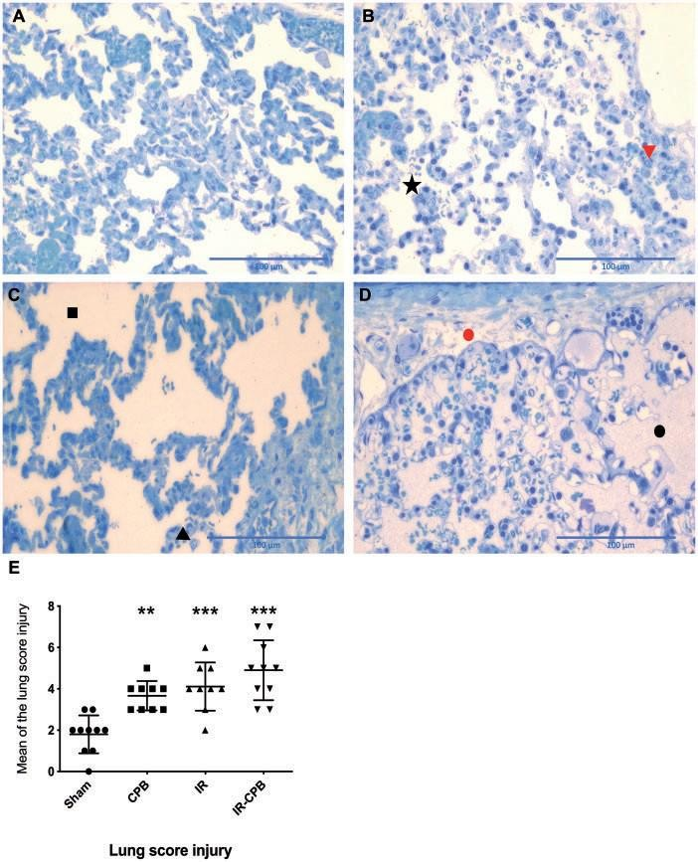

图7：肺实质组织学(甲苯胺蓝，放大40，标尺=100lm)。 (A) 假手术组。 (B)CPB组。微出血用黑星表示，肺间质中性粒细胞用红色箭头表示。 (C)IR组。肺泡腔中的中性粒细胞用黑色箭头表示，肺泡过度扩张用黑色正方形表示。 IR-CPB组。 肺泡水肿用黑色圆圈表示，间质水肿用红色圆圈表示。 肺损伤评分的平均值。 **p<0.01；***P<0.001 vs 假手术组。 统计分析采用方差分析，然后采用Tukey的多重比较检验。 结果p<0.05被认为具有统计学意义。 数据以均数±标准差表示。 CPB：体外循环；IR：缺血再灌注。

**临床参数**

我们没有观察到IR-CPB组和CPB组在平均动脉压和心率方面有显著差异 (图8A-D)。我们发现IR-CPB组的血管充盈度明显高于CPB组(IR-CPB 8.0±2.2ml；IR 5.7±1.3ml，P<0.05)(图 8E)。 肺湿/干重比组间无明显差异(图8F)。

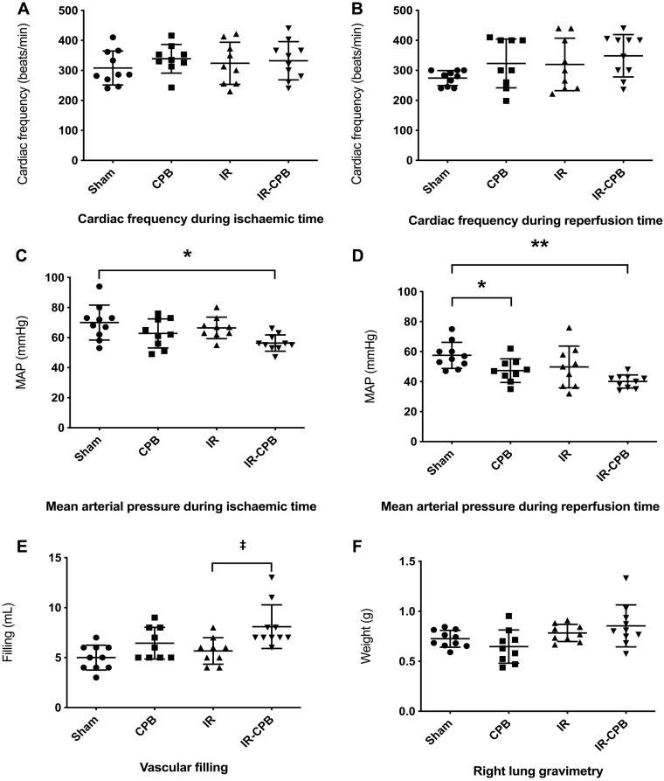

图8：临床参数。 (A)缺血期间的心率。 (B)再灌注期间的心率。 (C)缺血期间平均动脉压。 *P<0.05vs假手术。 (D)再灌注期间平均动脉压。 *p<0.05；

**P<0.01vs假手术。 血管充盈。 ‡P<0.05对IR。 (F)右肺重量测定。 统计分析采用方差分析，然后采用Tukey的多重比较（后自组织）检验。 结果p<0.05被认为具有统计学意义。 数据以均数±标准差表示。 IR：缺血再灌注。

**讨论**

本研究主要结果是，在大鼠肺移植缺血再灌注损伤模型中，肺缺血再灌注同时合并体外循环会加重肺内皮功能的损伤。肺IR和内皮功能障碍与肺移植后原发性移植物功能障碍的发生有关。此外，CPB与全身炎症反应有关，这与多器官衰竭明显相关。 在LTx期间常规使用CPB仍有争议。

**机械循环支持**

在LTx期间使用CPB或体外膜氧合(ECMO)作为机械循环支持仍有争议。 这场辩论似乎过时了，但所有的研究都是回顾性的，带有许多偏见。没有随机的前瞻性研究来回答这个问题。 ECMO和CPB都有优点和缺点。这项研究是我们所知的第一个评估机械循环支持对IR大鼠肺内皮功能障碍的影响程度。

**血管功能障碍分析**

关于肺血管功能，我们首先观察到单独的IR和单独的CPB都与轻度的内皮功能障碍有关，这是通过乙酰胆碱对血管舒张的作用程度表现出来的。当IR与CPB 联合时，这种功能障碍显著增加，表明这种关联加强了内皮细胞的改变。本研究探讨了肺动脉血管舒张的途径。我们证明了NO在假手术组中的重要作用，因为NO合成酶抑制降低了近75%的血管扩张程度。 这个提示大部分血管扩张是由NO介导的，与NO无关反应的一小部分25%的也有其他替代途径参与， 如环氧二十碳三烯酸途径。 在IR-CPB，IR和CPB组中，当抑制NO合成酶时，血管舒张完全消失，提示这些替代途径被抑制。

在我们实验室先前的一项关于CPB模型的研究中，我们已经显示氧化应激的激活导致NO生物利用度降低，从而改变了大鼠肠系膜动脉内皮依赖性舒张。因此，在本研究中，我们认为这种功能障碍可能有一部分是组织缺血导致的氧化应激反应。

为了验证这一假设，将血管与抗氧化剂如超氧化物歧化酶一起作用至少30min，以清除活性氧，然后提高NO的生物利用度。 由于手术时间和功能性血管探查的实验限制，我们无法验证这一假设。

所有组中对于SNP引起的血管舒张反应都是相似的。SNP释放的NO作用于平滑肌细胞，诱导血管舒张。我们的结果表明， IR，CPB和IR-CPB没有改变平滑肌细胞对NO的这种反应性。这证实了在我们的研究中观察到的血管功能障碍影响的是内皮功能，并未改变的平滑肌功能。

# **糖萼**

为了解释这种内皮功能障碍，我们重点研究了肺糖萼的可能改变。 糖萼是内皮细胞的一种动态结构，参与了大量的生理功能，包括调节凝血、氧化应激和感知剪应力。

糖萼存在于内皮细胞表面，并介导内皮功能。 其主要成分为蛋白多糖，糖胺聚糖和可溶性蛋白。一些研究报告了糖萼损伤与肺损伤之间的关系，主要是通过内皮功能障碍。 在我们的研究中，IR-CPB组的syndecan-1浓度的增加表明糖萼在这种情况下降解更严重。为了证实这一假设，我们用电子显微镜观察糖萼结构。 在IR、CPB和IR-CPB组中，相对于假手术组，我们观察到血管腔内内皮细胞表面糖萼呈不规则性或完全消失。

我们还观察到糖萼与红细胞之间的聚集，这可能是小肺血管微血栓的起源。 这些因素表明，当CPB与IR相关时，糖萼损伤更高，这也解释我们模型中肺动脉内皮功能障碍的原因。

**炎症反应**

事实上，与假手术组相比，CPB组的炎症细胞因子IL-1b增加。 IR和假组之间的任何差异，这种差异可以用假手术组（动脉和静脉插管和开胸）的外科操作造成的损伤来解释。

还有就是缺血再灌注间隔时间太短。 然而，CPB与肺IR的关联增加了全身炎症。同时，TNF-a主要由巨噬细胞和T淋巴细胞在肺IR中产生，与假手术组相比，各组均有增加。然而，测定TNF-a(CPB 后45min)血浆浓度的时间可能太早。各种研究表明， TNF-a在CPB后的增长分为两个阶段(CPB后的第一个峰值2h30 min和第二个48h)。 有趣的是，我们观察到抗炎细胞因子IL-10的进化方向与IL-1b相同。我们注意到T淋巴细胞水平在所有组中都是相似的。这种结果可归因于较短的再灌注时间，而淋巴细胞的增加通常出现在再灌注几个小时后。 我们观察到在CPB组和IR组中肺实质（间质和肺泡）中的存在大量的巨噬细胞，这和之前的数据一致。

事实上，巨噬细胞参与早期再灌注病变(再灌注后30min)，导致中性粒细胞的激活，从而放大肺中的炎症反应，导致主要的IR病变。

**研究局限**

我们的工作有一些局限性。 我们的模型是一个创伤比较小的IR模型，只涉及一个肺。 此外，较长的缺血和再灌注时间是可以考虑的，但模型的外科侵袭性迫使我们限制手术的持续时间。 此外，我们无法探索除NO以外的造成内皮功能障碍的所有途径，因为10小时的过程无法满足。此外，在电子显微镜下对糖萼降解的分析只是定性的，而不是定量的。关于全身炎症的结果，IR-CPB和CPB组两者之间没有差异，无法证实CPB加重了IR大鼠的炎症反应。

大鼠肺移植模型将是理想的，可以满足我们增加缺血时间和改善我们的临床方法。

**结论**

总之，我们在该大鼠模型中证明CPB显著增加了肺IR对肺血管功能障碍的影响。 在临床中，肺移植是否常规使用CPB，我们的还是需要未来更多的研究。